Отчет по лабораторной работе №7

Дисциплина: архитектура компьютера

Провоторов Антон Григорьевич

Содержание

# 1 Цель работы

Изучение команд условного и безусловного переходов. Приобретение навыков написания программ с использованием переходов. Знакомство с назначением и структурой файла листинга.

# 2 Теоретическое введение

Для реализации ветвлений в ассемблере используются так называемые команды передачи управления или команды перехода. Можно выделить 2 типа переходов: • условный переход – выполнение или не выполнение перехода в определенную точку программы в зависимости от проверки условия. • безусловный переход – выполнение передачи управления в определенную точку про- граммы без каких-либо условий.

# 3 Выполнение лабораторной работы

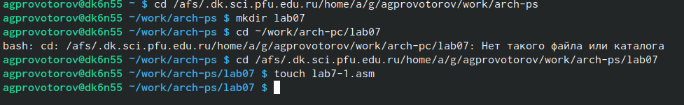

Создание каталога lab07 и файла lab7-1.asm

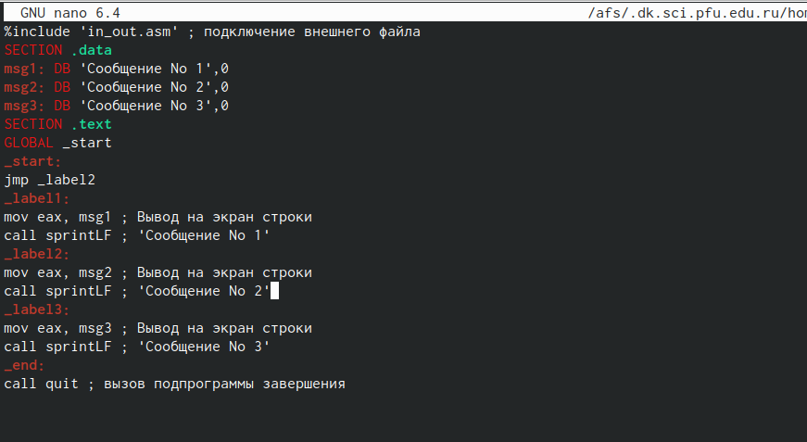

Ввод в файл текст программы из листинга

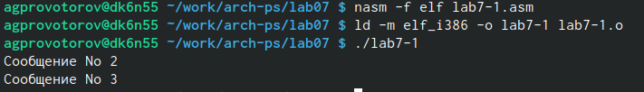

Создание исполняемого файла и его запуск.Результ совпадает с примером

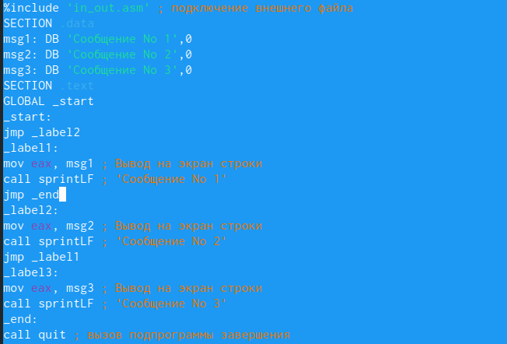

Изменение текста программы в сответсвие с текстом листинга

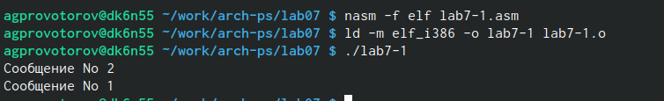 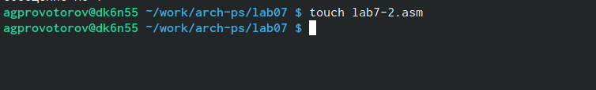

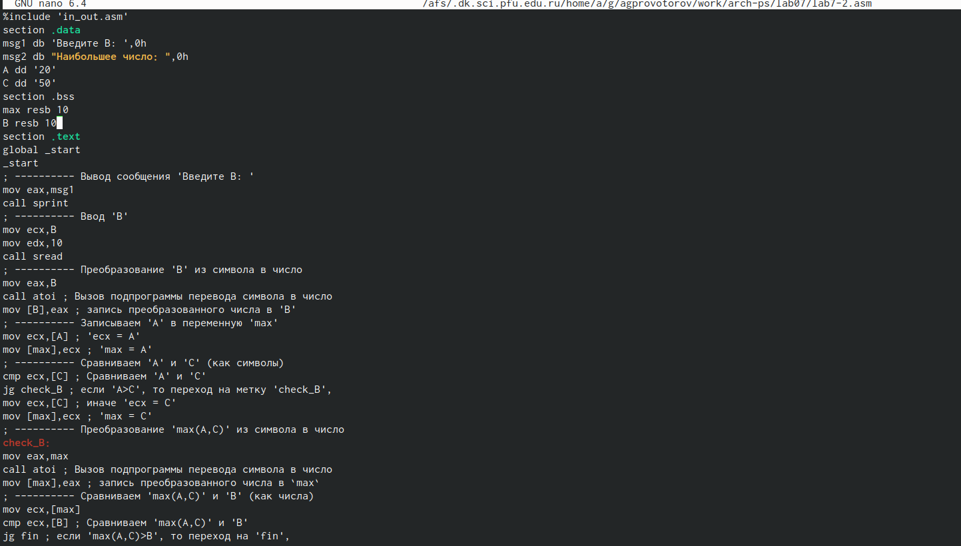

Ввод текста программы из листинга

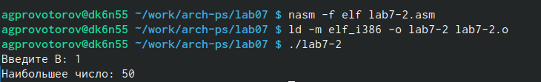

Создание исполняемого файла и его запуск

Создание файла листинга для программы из файла lab7-2.asm

Создание файла листинга для программы из файла lab7-2.asm

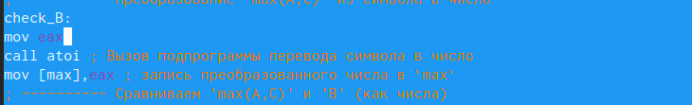

В файле lab7-2.asm убрал один из двух операндов в инструкции с двумя операндами

Выполнил трансляцию с получением файла листинга.(Файл изменился)

Выполнил трансляцию с получением файла листинга.(Файл изменился)

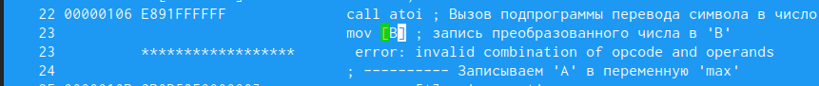

Изменения в файле листинга после убирание одного из операндов в инструкции с двумя перандами

# 4 Выполнение заданий для самостоятельной работы

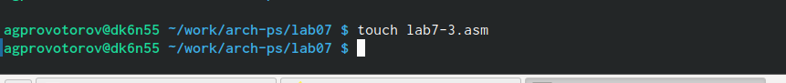

Создание файла lab7-3.asm

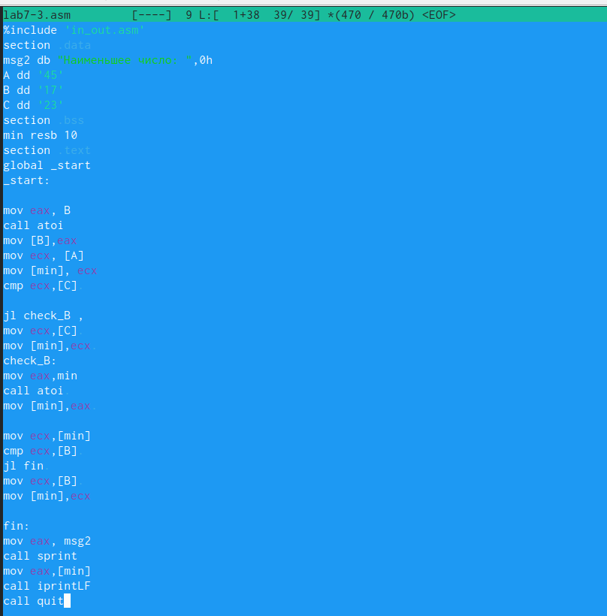

Написание текста программы

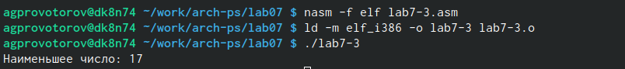

Создание исполняемого фАйла и его запуск

Создание файла lab7-4.asm

Создание файла lab7-4.asm

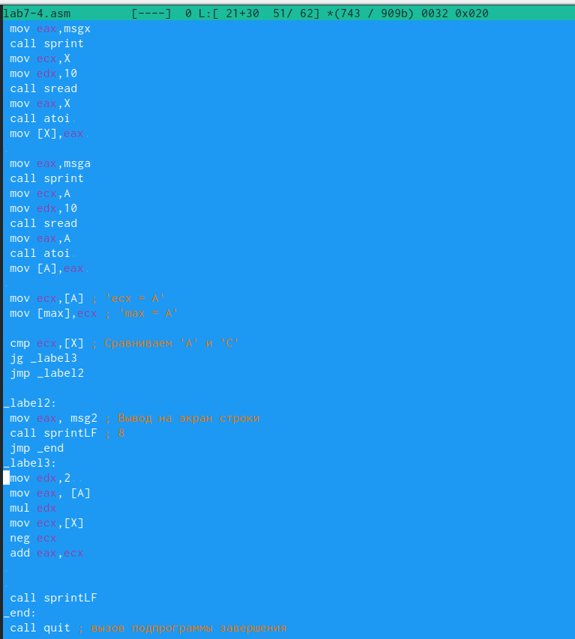

Написание текста программы

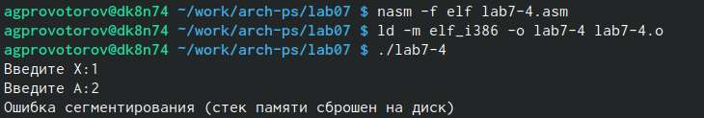

Создание исполняемого файла и его запуск со значениями x1,a1

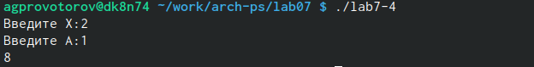

Запуск со значениями x2,a2

# 5 Выводы

Изученил команды условного и безусловного переходов. Приобретенил навыки написания программ с использованием переходов.Познакомился с назначением и структурой файла листинга.